

Fiscalía de Medio Ambiente.
Tribunal Superior de Justicia del Principado de Asturias
C/ Comandante Caballero nº 3-6º Planta
33005 Oviedo

La Coordinadora Ecoloxista d’Asturies, con domicilio a efecto de notificaciones en la calle Padre Teral nº 26 –Q de Villalegre en Avilés y con el e-mail correo@coordinadoraecoloxista.org, entidad inscrita en el registro de Asociaciones del Principado de Asturias con el nº 11760 sección primera con CIF - G33247891 y, en su representación, Fructuoso Pontigo Concha, con DNI 11393200-N en calidad de presidente , ante la Fiscalía del Tribunal de Justicia comparezco y, como mejor proceda en Derecho, DIGO:
La Coordinadora Ecologista, una vez demolida la Entidad N.º 01 de Impacto Elevado Corregible (IDC) de Gozón (PESC N.º de ficha 1507), solicita información e inspección de las obras en ejecución al Servicio de Disciplina Urbanística del Principado de Asturias, a la Demarcación de Costas del Estado y al Ayuntamiento de Gozón, mediante escritos, de fechas 14 y 21 de octubre de 2025. Que se adjuntan en la presente.

Continúan las obras con excavaciones y movimientos de tierras, según noticias de prensa, para la construcción de una, totalmente nueva, edificación para Uso de hostelería.

No recibiendo contestación hasta la fecha del Servicio de Disciplina Urbanística del Principado de Asturias ni del Ayuntamiento de Gozón a las solicitudes de información sobre las obras en ejecución, solicitamos se compruebe la legalidad de estas obras, y se actúe en consecuencia ante posibles daños al territorio por incumplimientos de la Normativa aplicable en este espacio protegido de la costa por su valor ambiental.

Desde la Coordinadora Ecoloxista entendemos que podríamos estar ante posibles delitos tipificados en los artículos 319 y 320 del código penal, bien por estar realizándose las obras descritas sin las correspondientes autorizaciones, bien por estar realizándose unas obras no acordes a lo autorizado, o bien por haberse dado una autorización de manera irregular u omitiendo las inspecciones correspondientes de las obras realizadas y actuaciones consecuentes con ellas, ya que se nos hace difícil entender el encaje que podría tener una obra de estas características en la Ley de Costas, el PESC y demás legislación concordante.

SOLICITAMOS de esa Fiscalía:

-Se determine la legalidad, de las obras que se ejecutan en la Servidumbre de Protección (ley de Costas Estatal). En Suelo POLA-PESC No Urbanizable de Costas de Protección Agraria. En el ámbito del Paisaje Protegido del Cabu Peñes (Decreto 80/1995 Principado de Asturias).

-Solicitamos de la fiscalía de medioambiente se verifique, si se cumple lo determinado, o, por el contrario, no está permitido por la Normativa de protección ambiental de la costa de Asturias (Ley de Costas, PESC) y demás legislación aplicable en este suelo, la construcción de un nuevo volumen mediante Obra Nueva.

-Solicitamos se compruebe si se ha cumplido lo determinado en la Especificación de la ficha N.º 1507 para la Entidad 01 del PESC de Gozón demolida.

Y por lo expuesto, SUPLICO a la Fiscalía que tenga por presentado este escrito y por formulada denuncia por el hecho relatado si fuera constitutivo de delito frente a quien resulte ser el responsable del mismo, decretando la apertura de Diligencias de Investigación y comunicando el desarrollo de esta denuncia.

En Avilés, Asturias, a 27 de octubre del 2025

Fdo. Fructuoso Pontigo Concha en nombre de la Coordinadora Ecoloxista d’Asturies

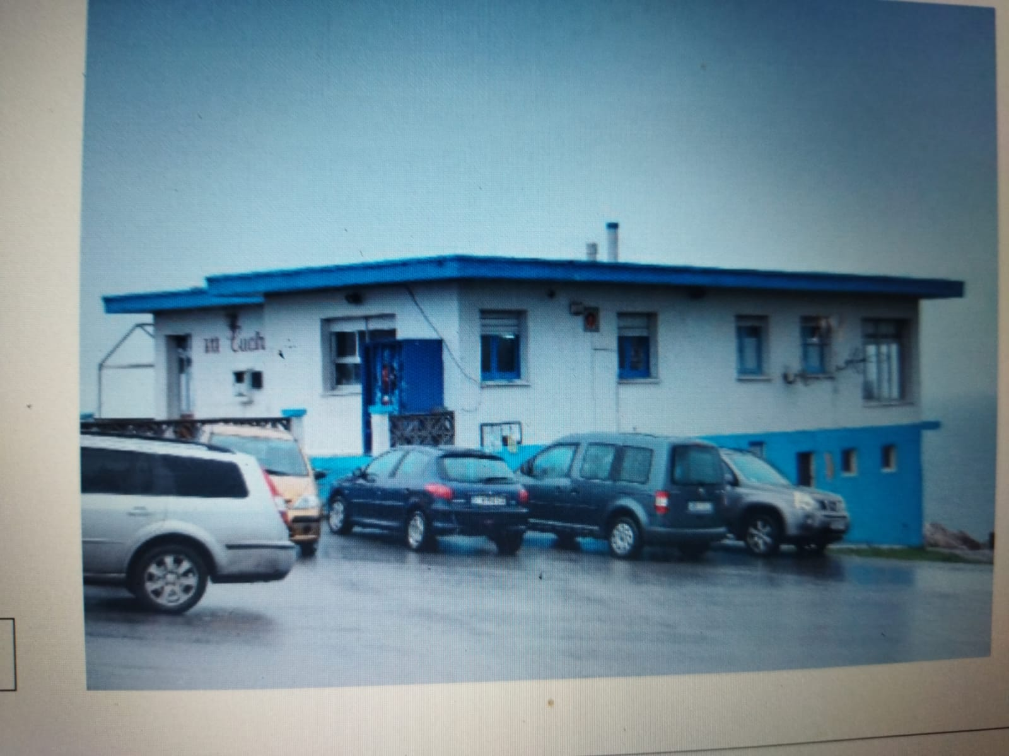
Edificio demolido



